Дата___________
Занятие №5
ЧАСТНАЯ БАКТЕРИОЛОГИЯ
Тема№2 Гнойно-воспалительные анаэробные инфекции
Цель: Овладеть основными методами лабораторной диагностики раневой анаэробной инфекции неклостридиальной и клостридиальной этиологии.. Научиться практически решать вопросы специфической профилактики и терапии анаэробных инфекций..
Вопросы для подготовки к занятию.
- Возбудители раневой клостридиальной анаэробной инфекции: таксономия, свойства, резистентность.
- Факторы патогенности возбудителей газовой гангрены. Этиологическая роль в патологии человека.
- Лабораторная диагностика газовой гангрены. Профилактика и лечение.
- Возбудители столбняка: свойства, резистентность.
- Факторы патогенности и механизм действия столбнячного экзотоксина. Патогенез столбняка.
- Лабораторная диагностика столбняка. Профилактика и лечение.
- Возбудитель псевдомембранозного энтероколита: таксономия, свойства, резистентность, патогенез, клиническая картина и диагностика.
- Биопрепараты: противогангренозная сыворотка, противостолбнячная сыворотка, вакцина АКДС, АДС, столбнячный анатоксин.
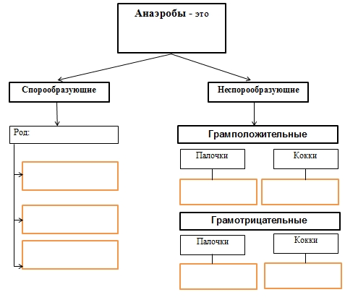

Газовая гангрена
Газовая гангрена - это тяжелая раневая инфекция полимикробной этиологии, для которой характерны выраженная интоксикация, прогрессирующий некроз тканей, сопровождающийся отеком и газообразованием
- Таксономическое положение, морфологические и тинкториальные свойства.
Отдел___________________________
Семейство______________________ Ок-ка по Граму____
Род_____________________________ Форма ___________
Виды____________________________ Капсула __________
Жгутики_________ 2. ИСТОРИЧЕСКАЯ СПРАВКА Спора __________
1861г. Выделена и описана культура C.septicum (Пастер)
1892г. Выделена и описана культура C.perfringens (Уэлч и Наттел)
1894г. Выделена и описана культура C.novyi (Нови)

3. Антигенная структура
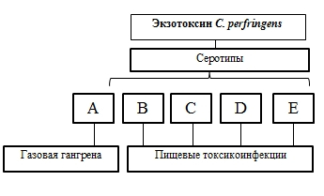

4. Биохимические и культуральные свойства
Вид | подвижность | Расположение споры | Характер роста на кровяном агаре | Рост в молоке |  |  | Оптимум t°,  PH | Ферментация |  |  |  |  | Выделение
 |  |  |  |  |  |  |  | лактоза | мальтоза | глюкоза | сахароза | маннит | индол | сероводород | аммиак
С.perfringens
C.novyi
C.septicum
C.histoliticum
5. Резистентность
Форма существования | О₂ | t=70-80C° | Кипячение | УФ | Дезинфектанты
Спора
Вегетативная клетка

6. Факторы патогенности
Фактор | Эффект
Факторы адгезии
Факторы инвазии
Факторы агрессии
Токсические субстанции

7. Эпидемиология
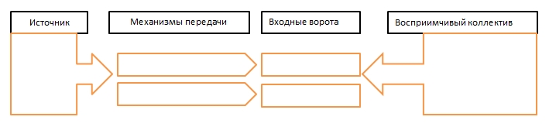
8. Патогенез

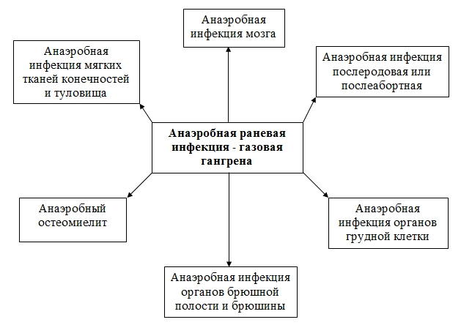

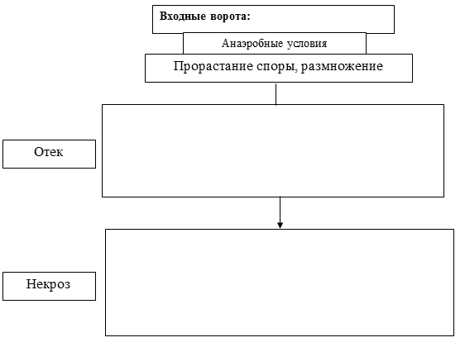
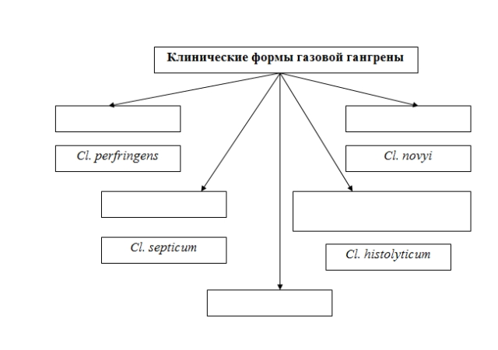9. Иммунитет после перенесенной инфекции

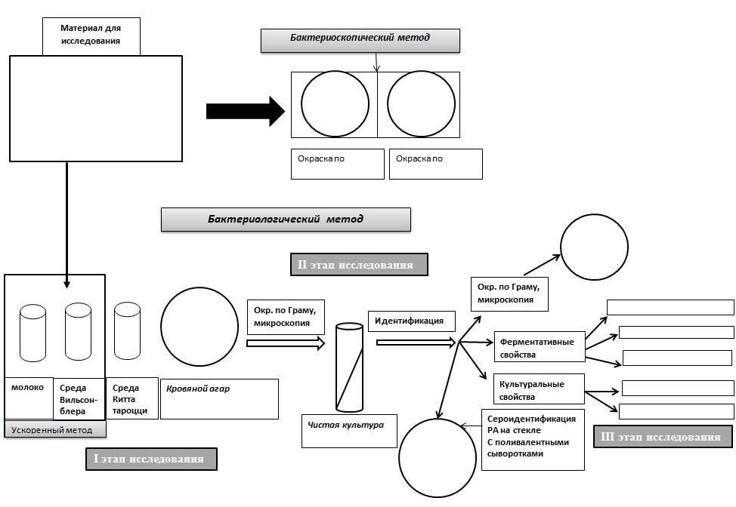
10. Микробиологическая диагностика газовой гангрены

Биологический метод диагностики
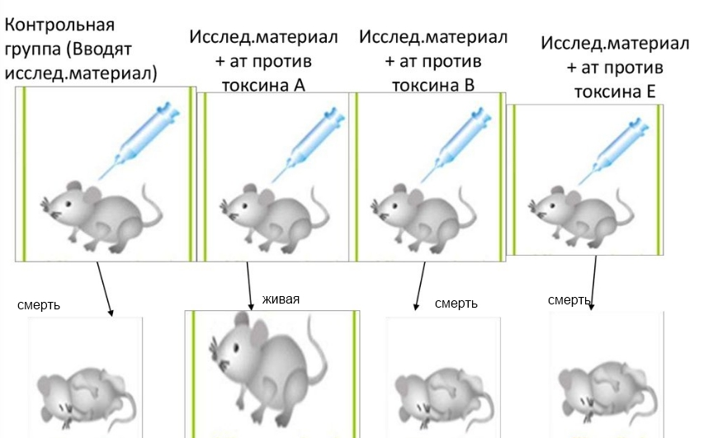
11. Лечение и профилактика
Антибиотикотерапия с учетом чувствительности

2) Биопрепараты для лечения и профилактики газовой гангрены
Название биопрепарата | Состав и получение | Назначение
- Противогангренозная поливалентная лошадиная сыворотка

Столбняк
Столбняк – остро протекающая неконтагиозная раневая инфекция с поражением нервной системы, 40напряжением скелетной мускулатуры и генерализованными судорогами.
- Таксономическое положение, морфологические и тинкториальные свойства.
Отдел___________________________
Семейство_______________________ Ок-ка по Граму____
Род_____________________________ Форма ___________
Виды____________________________ Капсула __________
Жгутики__________
Спора_____________

2. ИСТОРИЧЕСКАЯ СПРАВКА
460 г.д.н.э описана клиническая картина (Гиппократ)
1883г. Выделен возбудитель из раны(Монастырский)
1890г. Обнаружен столбнячный токсин(Фабер)

3. Антигенная структура
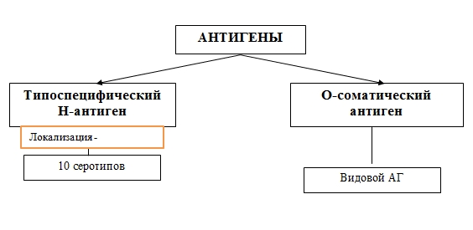
4. Биохимические и культуральные свойства

Вид | подвижность | Расположение споры | Характер роста на кровяном агаре | Рост в молоке | Оптимум t°,  PH | Ферментация |  |  |  |  | Выделение
 |  |  |  |  |  | лактоза | мальтоза | глюкоза | сахароза | маннит | индол | сероводород | аммиак
С.tetani

5. Резистентность
Форма существования | О₂ | t=70-80C° | Кипячение | УФ | Дезинфектанты
Спора
Вегетативная клетка

6. Факторы патогенности
Фактор | эффект
Токсические субстанции
Тетанолизин
Тетаноспазмин | Механизм действия, рисунок

7. Эпидемиология
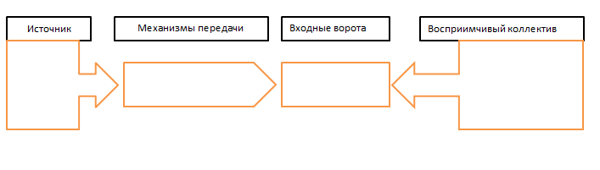

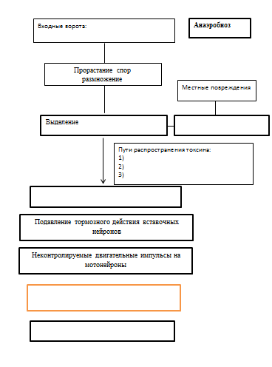
8. Патогенез
9.Иммунитет после перенесенной инфекции

10. Микробиологическая диагностика столбняка

11.Лечение и профилактика
1)Антибиотикотерапия с учетом чувствительности

2) Биопрепараты для лечения и профилактики столбняка
Название биопрепарата | Состав и получение | Назначение
- АС-анатоксин
- АКДС
- Противостолбнячная лошадиная антитоксическая сыворотка

Ботулизм
Ботулизм – тяжелая пищевая интоксикация, развивающаяся после употребления продуктов, содержащих ботулинический токсин. Заболевание характеризуется развитием парезов и параличей поперечнополосатой и гладкой мускулатуры в результате блокады токсином выделения ацетилхолина в нервно-мышечных синапсах.

Таксономическое положение, морфологические и тинкториальные свойства.
Отдел___________________________
Семейство______________________ Ок-ка по Граму____
Род_____________________________ Форма ___________
Вид____________________________ Капсула __________
Жгутики_________ 2. ИСТОРИЧЕСКАЯ СПРАВКА Спора __________
1869 Обнаружен возбудитель ботулизма (Эргменгем)

- Антигенная структура
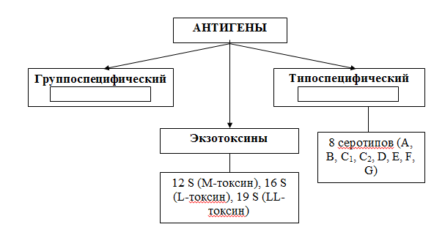
4. Биохимические и культуральные свойства
Вид | подвижность | Расположение споры | Характер роста на кровяном агаре | Рост в молоке | Оптимум t°,  PH | Ферментация |  |  |  |  | Выделение
 |  |  |  |  |  | лактоза | мальтоза | глюкоза | сахароза | маннит | индол | сероводород | аммиак
С.botulinum

5. Резистентность
Форма существования | Автоклавирование | Кипячение | Низкая t | УФ | Формалин | NaCl 11%
Спора
Вегетативная клетка
Ботулотоксин

6.Факторы патогенности
Токсин | Химическая природа | Механизм действия | Рисунок
Ботулотоксин
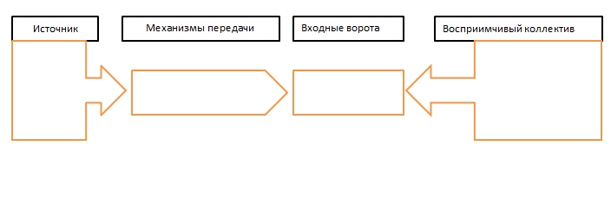
7. Эпидемиологи

8. Патогенез
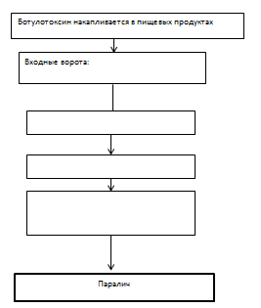
9. Иммунитет после перенесенной инфекции

10. Диагностика ботулизма
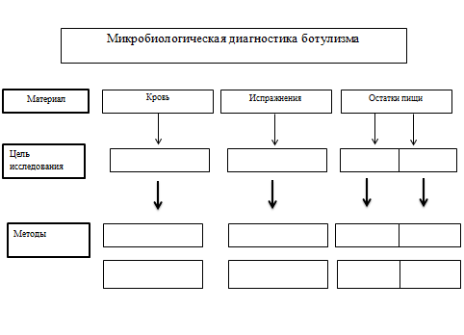
11. Лечение и профилактика
1) Антибиотикотерапия
2) Биопрепараты для лечения, профилактики и диагностики менингококковой инфекции
Название биопрепарата | Состав и получение | Назначение
- Поливалентная антитоксическая противоботулиническая сыворотка
- Тетраанатоксин

